程序设计作业2023217480_刘奕博_信安2班_第二章
作业题
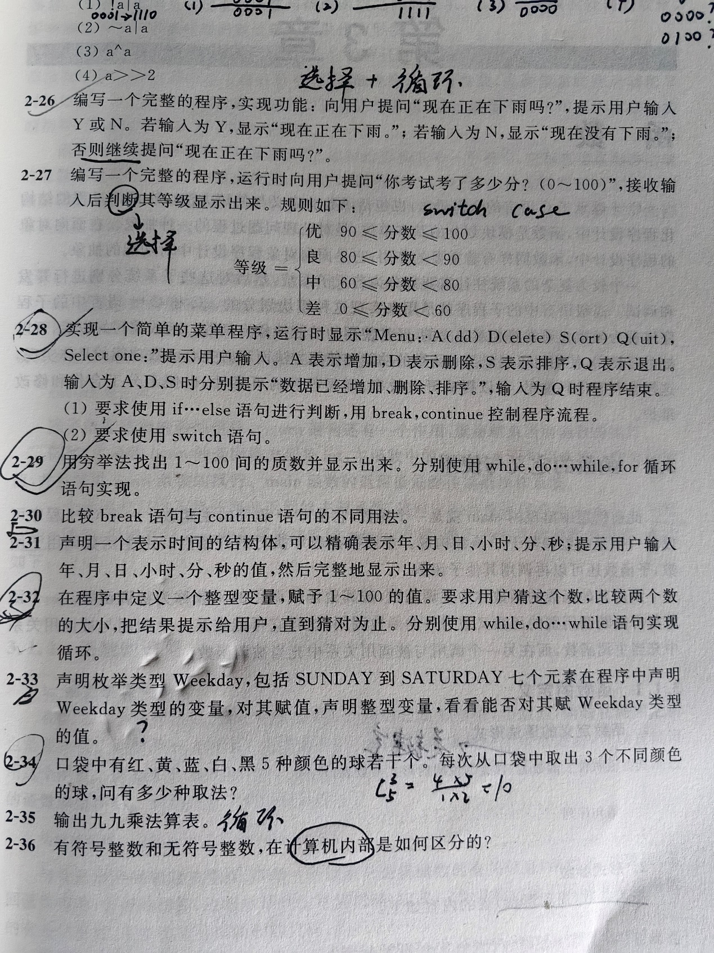

2-28
（1）
#include<iostream>
using namespace std;
int main()
{
char A,D,S,Q;
char C;
cout<<"Menu:A(dd) D(elete) S(ort) Q(uit),Select one:";
cout << "A表示增加" << endl;
cout << "D表示删除" << endl;
cout << "S表示排序" << endl;
cout << "Q表示退出" << endl;
while(1) {
cout << "下面请输入" << endl;
cin >> C;
if(C==&apos;A&apos;){
cout << "数据已增加" << endl;
continue;
}
else if(C==&apos;D&apos;){
cout << "数据已删除" << endl;
continue;
}
else if(C==&apos;S&apos;){
cout << "数据已排序" << endl;
continue;
}
else if(C==&apos;Q&apos;){
cout << "已退出" << endl;
break;
}
else{
cout << "输入错误，请重新输入" << endl;
continue;
}
}
}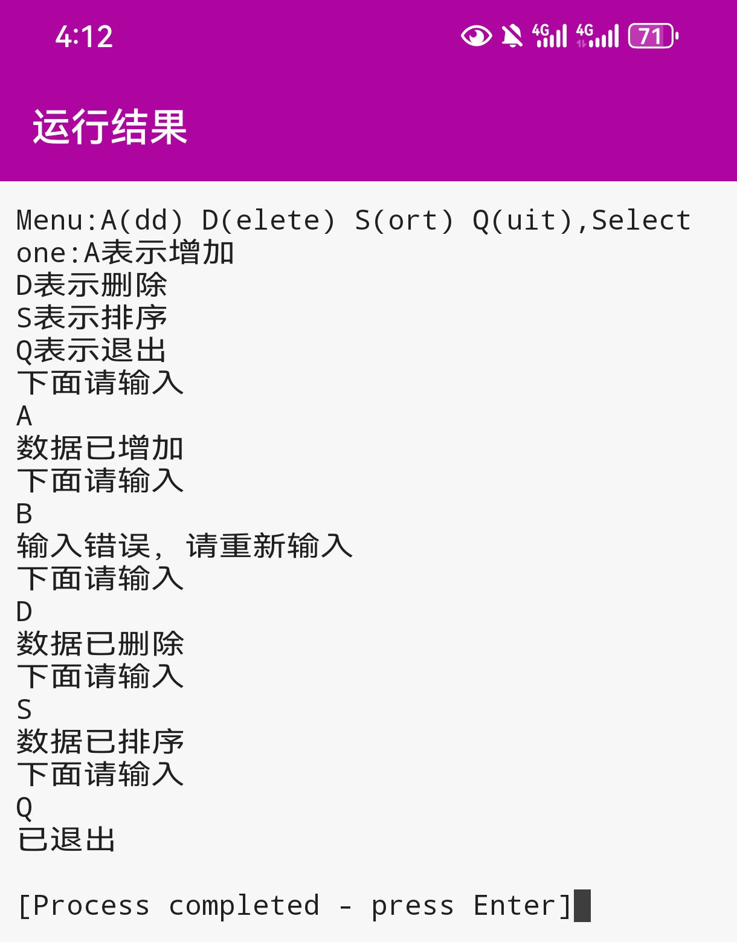
（2）
#include<iostream>
using namespace std;
int main()
{
char A,D,S,Q;
char C;
cout<<"Menu:A(dd) D(elete) S(ort) Q(uit),Select one:";
cout << "A表示增加" << endl;
cout << "D表示删除" << endl;
cout << "S表示排序" << endl;
cout << "Q表示退出" << endl;
while(1) {
switch(C) {
case&apos;A&apos;:
cout << "数据已增加" << endl;
break;
case&apos;D&apos;:
cout << "数据已删除" << endl;
break;
case&apos;S&apos;:
cout << "数据已排序" << endl;
break;
default:
cout << "输入错误，请重新输入" << endl;
break;
}
cin >> C;
if(C==&apos;Q&apos;) {
cout << "已退出" << endl;
break;
}
}
}

备注：apos是引号
在while（1）的无限循环中用break与continue组合进行退出和再循环；
在swich中将退出写在swich外部，若在内部则只能跳出swich，而不能跳出while（1）的死循环
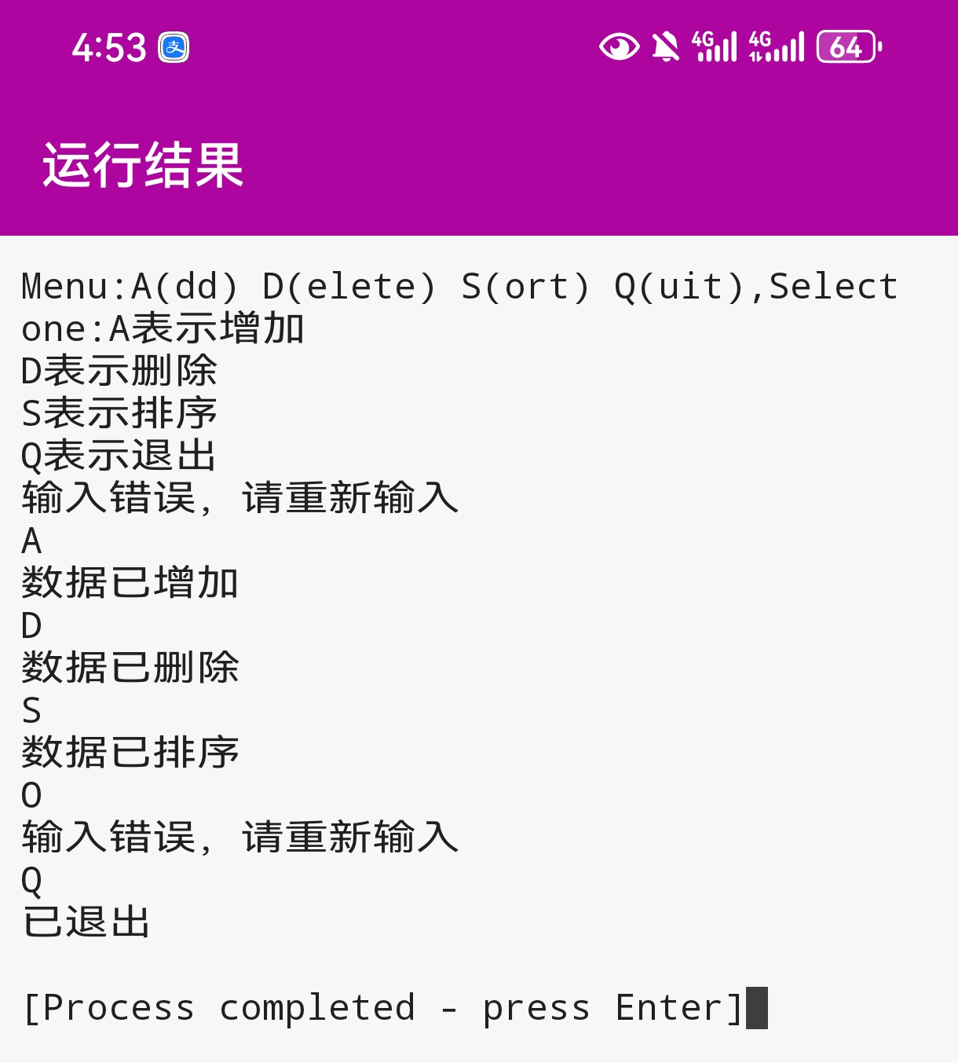
2-29

（1）while
#include<iostream>
using namespace std;
int main()
{ int i,j,n,m;
i=2;
while(i<101)
{ m=1;
n=i/2;
j=2;
while(j<=n)
{ if(i%j==0)
{ m=0;
break;
}
j++;
}
if(m)//如果m不为0(真)
cout << i << endl;
i++;
}
}
//i为可能质数，j为可能因数，n为i的一半，用于缩小检索范围，m用于判断i是否为质数，并输出或返回循环
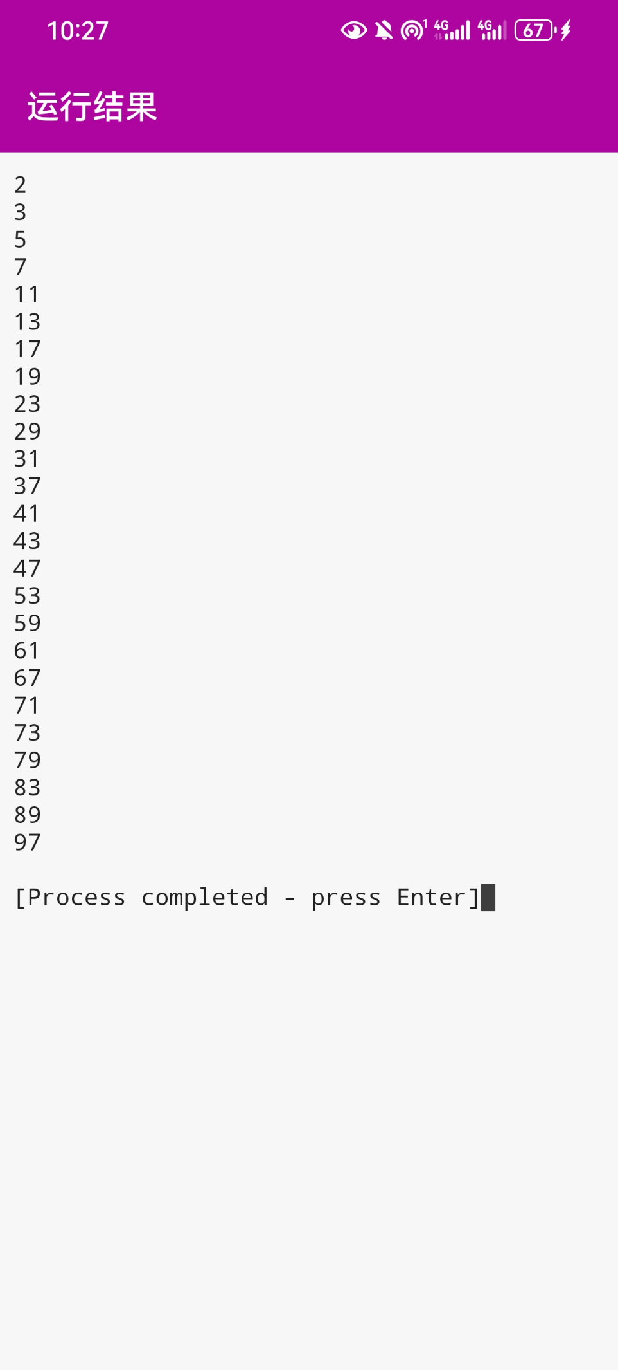
（2）do while
#include<iostream>
using namespace std;
int main()
{ int i,j,n,m;
i=2;
cout<< i<<endl;
do {
m=1;
j=2;
n=i/2;
do {
if(i%j==0) {
m=0;
break;
}
j++;
}
while(j<=n);
if(m)
cout << i << endl;
i++;
}
while(i<101);
}
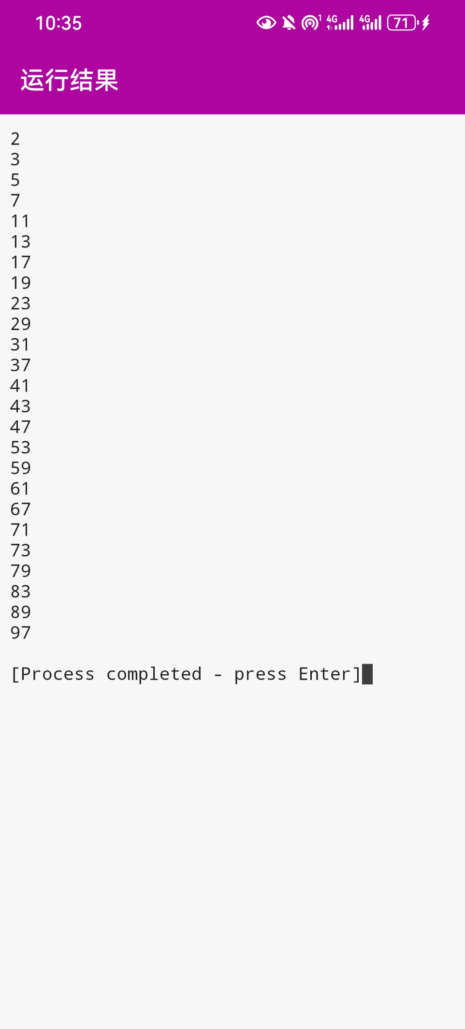
（3）for
#include<iostream>
using namespace std;
int main()
{
int i,j,n,m;
for(i=2; i<101; i++)
{ m=1;
n=i/2;
for(j=2; j<=n; j++)
{ if(i%j==0)
{ m=0;
break;
}
}
if(m)
cout<<i<<endl;
}
}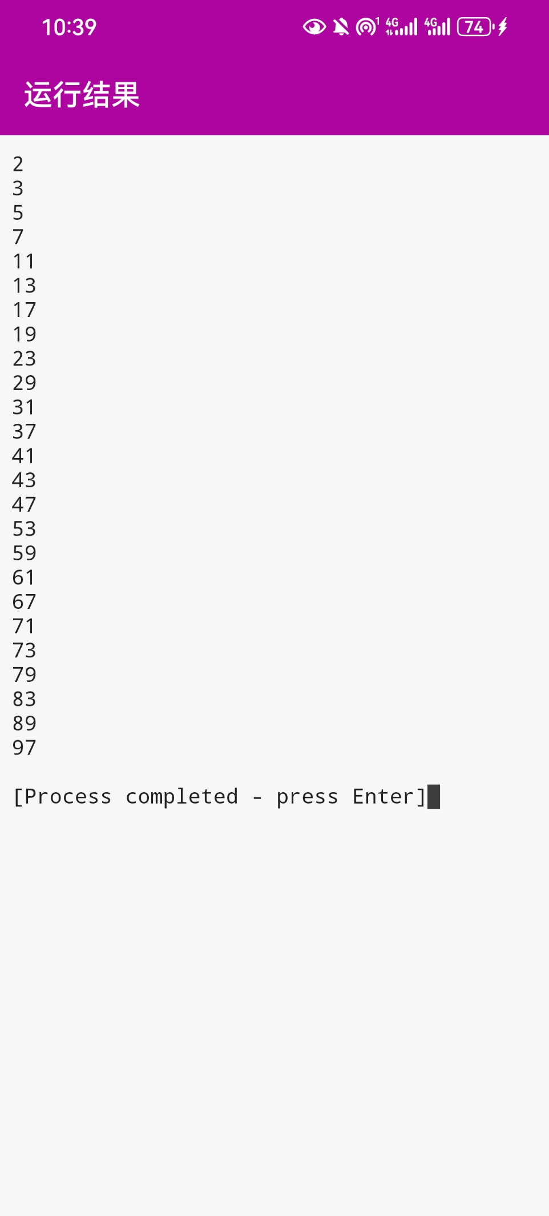
2-32
1while

#include<iostream>
using namespace std;
int main() {
int a = rand()%100+1;
int b;
cout << "请输入猜测的0-100的数" << endl;
while (1) {
cin >> b;
if (a > b) {
cout << "您猜的数偏小" << endl;
continue;
}
else if (a < b) {
cout << "您猜的数偏大" << endl;
continue;
}
else cout << "您猜的数正确" << endl;
break;
}
return 0;
}
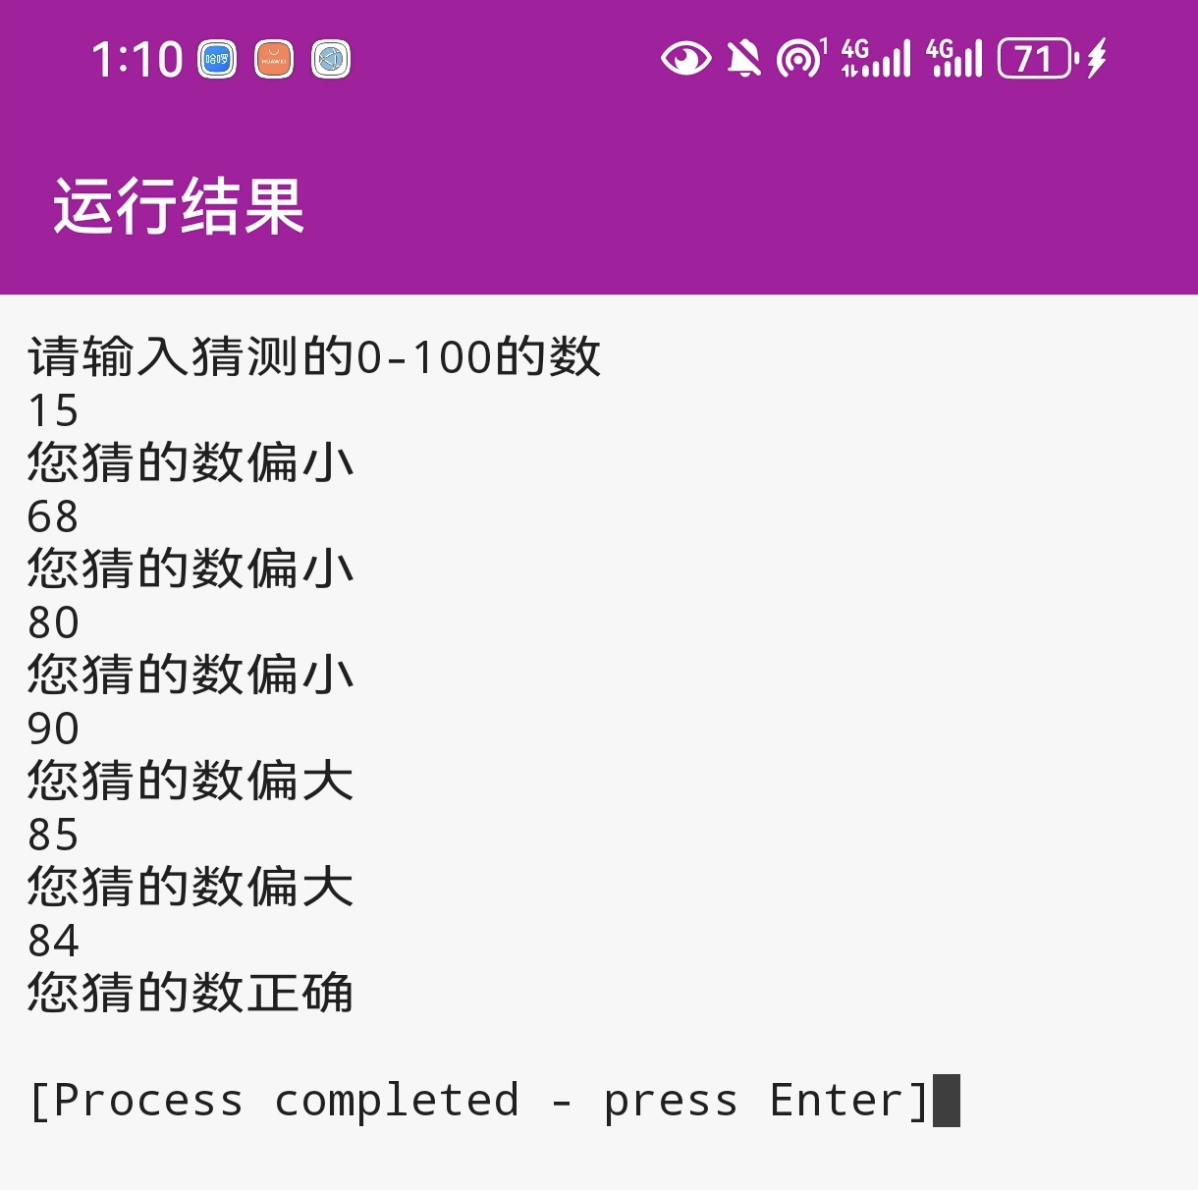
2do while

#include<iostream>
using namespace std;
int main() {
int a = rand()%100+1;
int b;
cout << "请输入猜测的0-100的数"<< endl;
do {
cin >> b;
if (a > b) {
cout << "您猜的数偏小" << endl;
continue;
}
else if (a < b) {
cout << "您猜的数偏大" << endl;
continue;
}
else cout << "您猜的数正确" << endl;
break;
} while (1);
return 0;
}

rand（）%n是产生0到n-1的随机数，共计n个数
如果去除break，则多次反复猜数，如若增加跳出功能，则可以加入if结合break语句

2-34
这道题没有思路，以下借鉴
#include<iostream>
using namespace std;
int main() {
enum color {red,yellow,blue,white,black };
int i,j,k;
int n=0;
for(i=red; i<=black; i++) {
for(j=i; j<=black; j++) {
if(i!=j) {
for(k=j; k<=black; k++) {
if((k!=i)&&(k!=j)) {
n=n+1;
}
}
}
}
}
cout<<n;
}
- 关键字enum——指明其后的标识符是一个枚举类型的名字。
- 枚举常量表——由枚举常量构成。"枚举常量"或称"枚举成员"，是以标识符形式表示的整型量，表示枚举类型的取值。枚举常量表列出枚举类型的所有取值，各枚举常量之间以"，"间隔，且必须各不相同。取值类型与条件表达式相同。
- 口袋中有红、黄、蓝、白、黑五种颜色的球若干个，每次从口袋中取三个不同颜色的球，统计并输出所有的取法。
- 分析：由于球只能是五种颜色之一，故可用枚举类型表示球的颜色。设取出的球为i、j、k，根据题意，i、j、k分别可以有五种取值，且i≠j≠k。可以用穷举法，逐个检验每一种可能的组合，从中找出符合要求的组合并输出。

